Unidades Tecnológicas de Santander

Internet de las cosas (IOT)

Grupo B192

Docente
Eliecer Montero Ojeda

Actividad
Semana 1 - Exploración de Cisco Packet Tracer IOT

Informe técnico

Red IoT Básica para el Monitoreo del Aula 101
Diseño e implementación de un sistema IOT para el monitoreo inteligente de un aula

María Fernanda Cáceres Ortiz

Brayan Sneider Rincon Ardila

16 de agosto de 2026

Tabla de contenido

1. Problema y justificación 3
2. Pregunta guía 3
3. Catálogo y Caracterización de Dispositivos IoT en Cisco Packet Tracer 3
4. Topología lógica y mapa de conectividad de la red 5
5. Diagrama de la red y dispositivos 5
6. Inventario de dispositivos y direccionamiento IP 5
7. Procedimiento de Configuración 6
8. Análisis Arquitectónico por Capas 7
9. Reflexión y Conclusiones 8
10. Bibliografía 8

Problema y justificación
Actualmente, la institución no dispone de una infraestructura tecnológica que permita monitorear en tiempo real las variables ambientales críticas dentro de sus aulas de clase (temperatura, humedad, nivel de iluminación y calidad del aire). Esta falta de visibilidad dificulta la toma de decisiones oportunas respecto al confort térmico y lumínico de los estudiantes, así como la optimización en el consumo de energía eléctrica.
Como primer hito de solución, durante la Semana 1 se realizó el reconocimiento y exploración de la plataforma de simulación Cisco Packet Tracer IoT. En ella se construyó un prototipo de red inalámbrica inicial capaz de interconectar dispositivos de sensado ambiental, un concentrador inteligente y un panel central de visualización. Este prototipo servirá de base para desarrollos más complejos durante el semestre.

Pregunta guía
¿Cómo puede el IoT ayudar a mejorar el ambiente de aprendizaje?

Catálogo y Caracterización de Dispositivos IoT en Cisco Packet Tracer
Antes de proceder con la implementación del prototipo para el Aula 101, se realizó una exploración integral de los componentes y dispositivos IoT disponibles en la plataforma Cisco Packet Tracer. Estos elementos se categorizan según su función en el ecosistema:

Figura 1 Componentes IoT disponibles en Packet Tracer
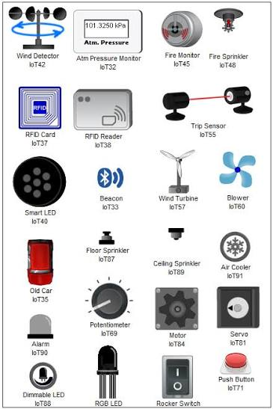

2.1 Dispositivos de Sensado (Entradas / Percepción)
Son transductores encargados de convertir magnitudes físicas del entorno del aula en señales digitales transmisibles:
- Temperature Sensor (Sensor de Temperatura): Mide la temperatura ambiente expresada en grados Celsius (°C) o Fahrenheit (°F). En Packet Tracer es posible alterar su valor dinámicamente interactuando mediante la tecla Alt sobre el dispositivo.
- Humidity Sensor (Sensor de Humedad): Evalúa el porcentaje de humedad relativa del aire (%RH), fundamental para determinar el confort térmico e hídrico del aula.
- Light Sensor - LDR (Sensor de Luz): Cuantifica el nivel de luxes o iluminación solar/artificial presente en la habitación, permitiendo tomar decisiones sobre el encendido de luminarias.
- Gaseous / Smoke Detector (Detector de Calidad de Aire / CO2): Mide la concentración de gases o dióxido de carbono en partes por millón (ppm), clave para la salud ventilatoria en recintos cerrados.
- Motion Detector (Detector de Presencia PIR): Detecta el movimiento o paso de personas dentro del espacio simulado, útil para activar sistemas según la ocupación real del aula.
2.2 Actuadores y Elementos de Salida (Control)
Reciben comandos desde los controladores o servidores IoT y ejecutan acciones físicas que modifican las condiciones del entorno:
- Ceiling Fan / Blower (Ventilador de Techo / Extractor): Sistema de climatización que incrementa el flujo de aire cuando la temperatura o nivel de CO2 excede los umbrales configurados.
- Window / Door (Ventana / Puerta Automatizada): Mecanismo servomotor que abre o cierra aberturas físicas para favorecer la ventilación natural del espacio.
- Light / Smart LED (Foco / Lámpara Inteligente): Actuador de iluminación regulable que ajusta su estado (Dim, On, Off) en función de la lectura de luz natural del aula.
- Siren / Fire Sprinkler (Alarma / Aspersor): Elementos de respuesta ante eventos críticos de seguridad o emergencias ambientales.
2.3 Concentradores y Controladores de Red
Unidades de procesamiento que interconectan la red IoT y gestionan los datos:
- Home Gateway (DLC100): Dispositivo multipropósito que combina un Access Point WiFi de 2.4GHz, un servidor DHCP y un Servidor IoT local integrado (Home Server). Es la pieza central en redes sencillas.
- MCU-PT (Microcontroller Unit) y SBC-PT (Single Board Computer): Placas programables equivalentes a Arduino y Raspberry Pi, capaces de ejecutar lógica de control local mediante código en Python o JavaScript.
- Server (Servidor IoT Dedicado): Equipo de cómputo configurado con el servicio IoT Server en el stack de servicios de Cisco, ideal para centralizar el monitoreo de múltiples aulas o edificios.

Topología lógica y mapa de conectividad de la red
El esquema adoptado corresponde a una topología inalámbrica centralizada de bajo nivel de complejidad, en la cual el concentrador principal gestiona el tráfico local, las direcciones IP dinámicas y el portal de administración:

Figura 2 Topología lógica de red IoT

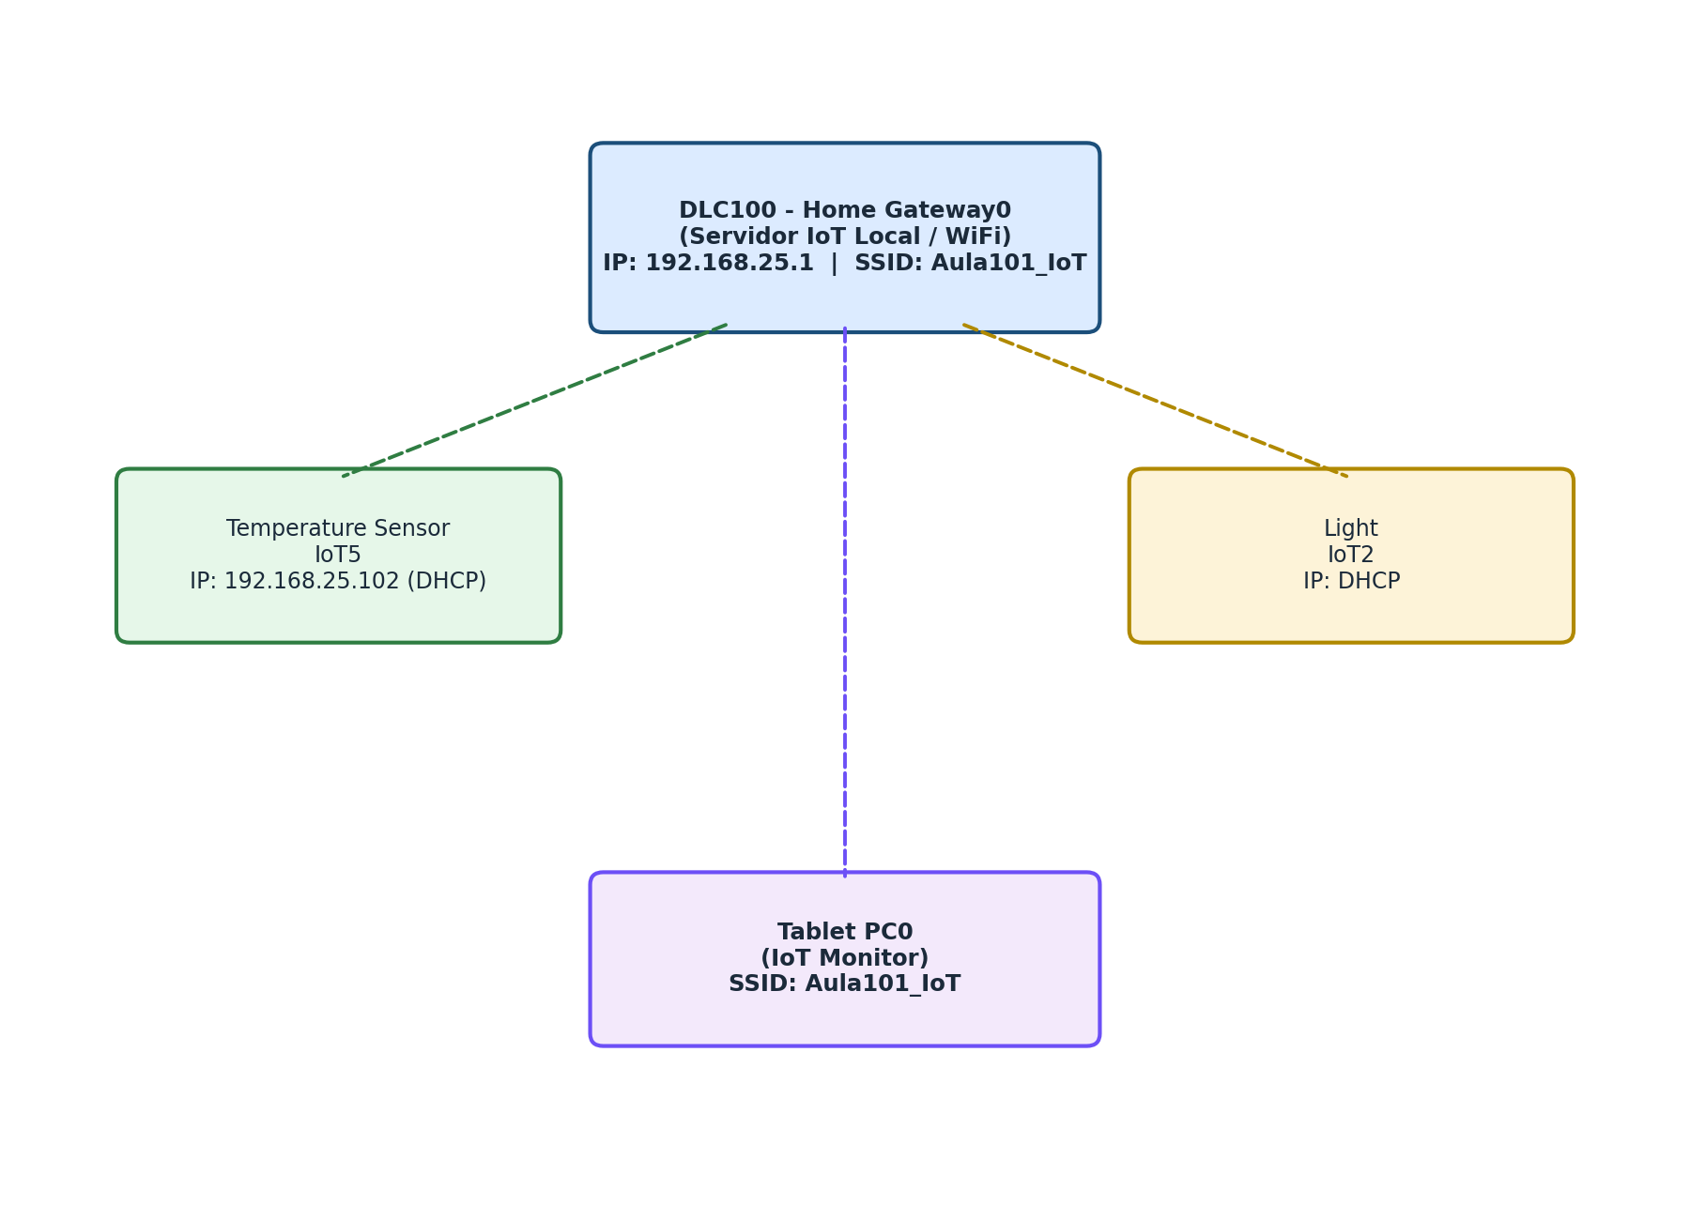

Diagrama de la red y dispositivos
Toda la red gira alrededor de un solo dispositivo: el Home Gateway0. Este cumple tres papeles a la vez, sirve como punto de acceso WiFi, reparte las direcciones IP mediante DHCP y actúa como servidor IoT local donde llegan los datos de los sensores. A él se conectan de forma inalámbrica un sensor de temperatura, un dispositivo de iluminación llamado Light, y una tablet desde donde supervisamos todo el sistema.

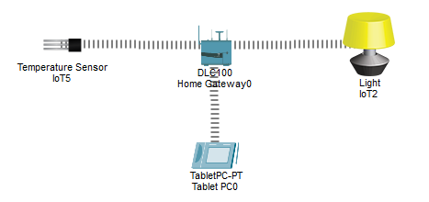

Inventario de dispositivos y direccionamiento IP

Tabla 1
Inventario de dispositivos y direccionamiento IP

Dispositivo PT | Nombre en PT | Módulo / SSID | Función | IP
Home Gateway | Home Gateway0 (DLC100) | SSID: Aula101_IoT | Punto de acceso WiFi, servidor DHCP y servidor IoT local | 192.168.25.1
Temperature Sensor | IoT5 | PT-IOT-NM-1W | Mide la temperatura del aula en tiempo real | 192.168.25.102 (DHCP)
Light | IoT2 | Módulo WiFi integrado | Representa la variable de iluminación / control de luz del aula | Asignada por DHCP
Tablet | Tablet PC0 | SSID: Aula101_IoT | Panel de monitoreo — IoT Monitor para visualizar los dispositivos | Asignada por DHCP

Trabajamos sobre la subred 192.168.25.0/24. El Home Gateway0 asigna las direcciones IP de forma automática mediante DHCP a cada dispositivo que se une a la red Aula101_IoT, así que no tuvimos que asignar nada manualmente.

Procedimiento de Configuración
A continuación, se describe de manera cronológica y detallada el proceso de implementación realizado dentro del software de simulación:

7.1 Configuración del Home Gateway
Empezamos por el corazón de la red. Agregamos un Home Gateway desde la categoría de dispositivos inalámbricos y, dentro de su pestaña Config, en la sección LAN, le pusimos la dirección 192.168.25.1 con máscara 255.255.255.0. Después, en la sección Wireless, definimos el nombre de la red como Aula101_IoT y dejamos la autenticación desactivada, para no complicarnos conectando los demás dispositivos.

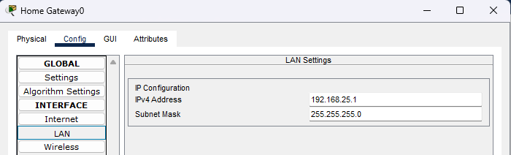

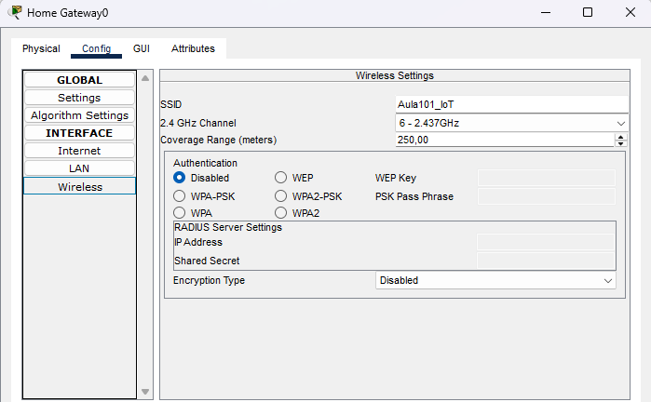

7.2 Un imprevisto con el sensor de temperatura
Al intentar conectar el Temperature Sensor a la red nos topamos con un problema: todas sus opciones de configuración aparecían bloqueadas y no encontrábamos ni el campo del SSID. Después de revisar con calma, nos dimos cuenta de que, a diferencia del gateway, este sensor no trae instalado un módulo de red por defecto. Tuvimos que entrar a la pestaña I/O Config y agregar manualmente el adaptador PT-IOT-NM-1W, que es el módulo WiFi que usan los dispositivos IoT en Packet Tracer. Apenas lo instalamos, la interfaz Wireless0 quedó disponible dentro del menú Config y pudimos seguir con la configuración con normalidad.

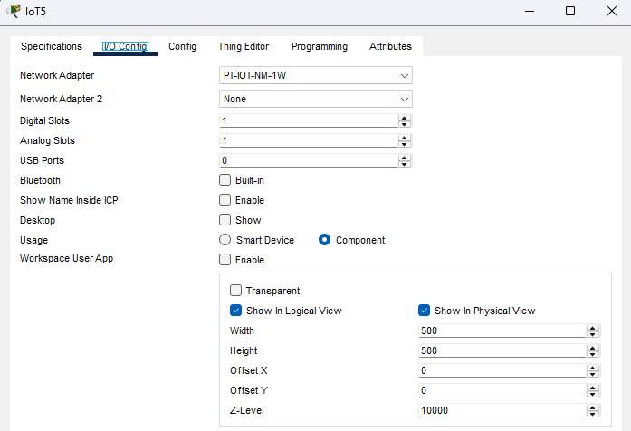.

7.3 Conectar los dispositivos a la red
Con el módulo instalado, entramos a la interfaz Wireless0 de cada dispositivo, tanto el sensor de temperatura como el Light, y escribimos el mismo nombre de red, Aula101_IoT. Luego, en la sección Settings, activamos DHCP para que cada uno recibiera su dirección IP de forma automática, y seleccionamos Home Gateway como servidor IoT, para que reportaran sus datos directamente ahí. Al terminar, apareció una línea inalámbrica punteada uniendo cada dispositivo con el Home Gateway0, señal de que la conexión había quedado bien establecida.

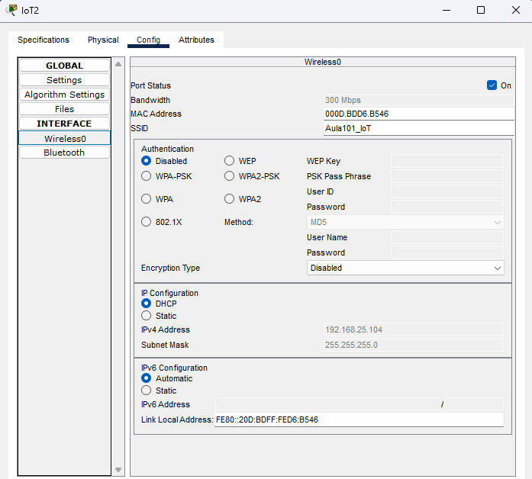

7.4 Ver los datos desde la tablet
El último paso fue agregar una Tablet y conectarla a la misma red. Desde su pantalla abrimos el IoT Monitor e iniciamos sesión con las credenciales por defecto. Ahí aparecieron los dos dispositivos, IoT5, el sensor de temperatura, e IoT2, el Light, cada uno con un punto verde que indicaba que estaban activos y enviando información en tiempo real. Con eso confirmamos que el escenario funcionaba de principio a fin.

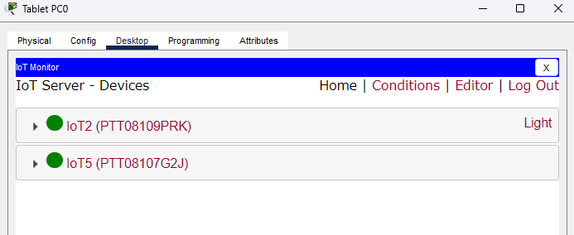

Análisis Arquitectónico por Capas
Al terminar el montaje, pudimos identificar con claridad las cuatro capas que suelen describir la arquitectura de un sistema IoT, y cómo cada una se ve reflejada en lo que construimos:
8.1 Capa de Percepción
Es la capa donde ocurre el sensado. El Temperature Sensor (IoT5) captura la temperatura del aula, mientras que el dispositivo Light (IoT2) representa la variable de iluminación dentro del sistema.
8.2 Capa de Red y Conectividad
Toda la comunicación viaja por WiFi, bajo el estándar IEEE 802.11, emulado por el Home Gateway0 mediante el SSID Aula101_IoT. Vale la pena mencionar que el Temperature Sensor necesitó la instalación manual del módulo PT-IOT-NM-1W para poder sumarse a esta red, algo que no ocurrió con los demás dispositivos. Las direcciones se reparten de forma dinámica mediante DHCP, dentro del rango 192.168.25.0/24.
8.3 Capa de Servicios y Procesamiento
Aquí es donde entra el propio Home Gateway0, que funciona como servidor IoT local, recibiendo y almacenando las lecturas que le envían los dispositivos conectados.
8.4 Capa de Aplicación y Visualización
Es la capa que finalmente ve el usuario. El IoT Monitor, al que accedemos desde la Tablet PC0, es la interfaz donde se visualiza el estado y los valores de cada dispositivo en tiempo real.

Tabla 2
Análisis Arquitectónico por Capas

Capa de la Arquitectura | Función Teórica en IoT | Representación en Cisco Packet Tracer
1. Capa de Percepción / Sensado | Capturar las magnitudes físicas del entorno mediante sensores y transformarlas en señales electrónicas utilizables. | Representada por el Temperature Sensor (IoT5) y la lámpara/dispositivo Light (IoT2) posicionados dentro del modelo del Aula 101.
2. Capa de Red y Conectividad | Garantizar la transmisión segura y eficiente de paquetes de datos entre los dispositivos IoT y los concentradores. | Representada por la red inalámbrica WiFi IEEE 802.11 (SSID: Aula101_IoT) provista por el Home Gateway0, usando módulos PT-IOT-NM-1W y direccionamiento DHCP (192.168.25.0/24).
3. Capa de Servicios y Procesamiento | Recibir, almacenar y consolidar los flujos de datos provenientes de los dispositivos, gestionando reglas lógicas y autenticación. | Representada por el servicio IoT Server integrado dentro del Home Gateway0 (Home Server local), el cual hospeda el broker de datos y la base de registro.
4. Capa de Aplicación y Visualización | Intermediar la interacción con los usuarios finales mediante dashboards intuitivos para la supervisión y toma de decisiones. | Representada por la aplicación IoT Monitor ejecutada en el navegador web de la Tablet PC0, donde la coordinación académica supervisa los estados en tiempo real.

Reflexión y Conclusiones
“¿Cómo puede el IoT ayudar a mejorar el ambiente de aprendizaje?”

Este primer prototipo, aunque sencillo, muestra el principio básico de cualquier sistema IoT: dispositivos que sensan y transmiten información en tiempo real hacia un punto central de visualización, sin que alguien tenga que ir a revisar manualmente. Llevado a un aula real, esto le permitiría a la coordinación académica enterarse al instante de condiciones incómodas, como una temperatura demasiado alta, que suele generar fatiga y afectar la concentración de los estudiantes.
A diferencia de una revisión manual o periódica, un sistema como este permite reaccionar a tiempo, por ejemplo, activando ventilación o ajustando la iluminación, y deja el camino abierto para que, en fases posteriores del proyecto, se agreguen reglas de automatización y variables adicionales como humedad o calidad del aire.
Si algo nos dejó claro este ejercicio es que montar un escenario IoT no se trata solo de configurar direcciones y contraseñas de red. También hay que revisar el hardware de cada dispositivo, porque no todos vienen listos para conectarse desde el primer momento, como nos pasó con el sensor de temperatura. Fue justamente resolver ese tipo de imprevistos lo que más nos ayudó a entender cómo funciona realmente una red IoT por dentro.

Bibliografía
Al-Fuqaha, A. et al. (2019). Internet of Things: A Survey on Enabling Technologies, Protocols, and Applications.
Casado-Vara, R. & Prieto, J. (2020). Smart Buildings and IoT: Environmental Monitoring Approaches.
Madakam, S. et al. (2019). Internet of Things (IoT): A Literature Review.

